**СОДЕРЖАНИЕ**

1. ВВЕДЕНИЕ 2

2. ОСНОВНАЯ ЧАСТЬ 3

**2.1.** **Оптические иллюзии и их виды** 3

**2.2.** **Использование зрительных иллюзий** 7

**2.3.** **Исследование** 11

**2.4.** **Создание своих оптический иллюзий** 14

3. ЗАКЛЮЧЕНИЕ 15

4. ЛИТЕРАТУРА И ИНФОРМАЦИОННЫЕ ИСТОЧНИКИ 16

5. ПРИЛОЖЕНИЯ 17

*Приложение 1* 17

*Приложение 2* 21

## ВВЕДЕНИЕ

Иногда то, что мы видим, обманчиво, и многое оказывается совсем не тем, чем кажется на первый взгляд. Даже самые простые вещи могут таить в себе самые неожиданные открытия, нужно только присмотреться.

Выражение «обман зрения» в жизни встречается очень часто. К сожалению, наш глаз не точный прибор в мире, поэтому и ему свойственно ошибаться. Эти ошибки называют оптическими иллюзиями. Попросту говоря – это неверное представление реальности. Их известно очень большое количество, и все они разные, как и причины, их возникновения.

Актуальность данной работы обусловлена тем, что мы очень мало знаем о причинах возникновения оптических иллюзий, а сталкиваемся с ними в повседневной жизни очень часто. А вместе с тем, изучение иллюзий ведет к пониманию их появления, и возможностью их использования в архитектуре, живописи, рекламе, дизайне интерьеров и одежде.

**Цель исследования** – исследовать объективность восприятия окружающей действительности на примере оптических иллюзий.

**Задачи,** которые необходимо решить для реализации цели:

* изучить литературу по данной теме;
* провести классификацию оптических иллюзий;
* найти примеры оптических иллюзий в архитектуре, живописи, дизайне и т.д.
* провести эксперимент, в ходе которого можно будет определить процент объективности восприятия действительности обучающимися моего класса;
* создать собственные оптические иллюзии.

**Объект исследования:** оптические иллюзии.

**Предмет исследования:** искажение воспринимаемой действительности.

**Гипотеза исследования**: Искажение восприятия действительности наблюдается у более 50% людей.

**Методы исследования**: теоретический (анализ литературы и интернет источников по избранной теме) и эмпирический (эксперимент).

## ОСНОВНАЯ ЧАСТЬ

* 1. **Оптические иллюзии и их виды**

Изучая данный вопрос, я выяснил, что в переводе с латыни слово "иллюзия" означает "ошибка, заблуждение". Это говорит о том, что иллюзии с давних времен означает некие сбои в работе зрительной системы. Во второй половине 19 — начале 20 веков было создано множество тестовых изображений, которые говорят об ошибках того что мы на них видим. Оптическая иллюзия – это впечатление о видимом предмете или явлении, несоответствующее действительности, т.е. оптический обман. С оптическими иллюзиями мы часто встречаемся в жизни.

В научной и популярной литературе описаны многие сотни зрительных иллюзий. Причины некоторых из них давно установлены, а других — до конца не раскрыты до сих пор. Почему они возникают? Зрительный аппарат человека - сложно устроенная система со вполне определенным пределом функциональных возможностей. В нее входят: глаза, нервные клетки, по которым сигнал передается от глаза к мозгу, и часть мозга, отвечающая за зрительное восприятие.

В связи с этим выделяются три основные причины иллюзии:

1. глаза так воспринимают идущий от предмета свет, что в мозг приходит ошибочная информация;
2. при нарушении передачи информационных сигналов по нервам происходят сбои, что опять же приводит к ошибочному восприятию;
3. мозг не всегда правильно реагирует на сигналы, приходящие от глаз.

По происхождению оптические иллюзии делятся на три вида:

1. созданные природой или естественные (например, мираж);
2. искусственные, или придуманные человеком (например фокусы);
3. смешанные, то есть естественные иллюзии, воссозданные человеком (например, предложенные иллюзионные картинки).

Оптических иллюзий существует очень много. Приведу несколько простых примеров, представляющих собой некоторые характерные разновидности таких иллюзий:

1. Иллюзии, вызванные особым расположением линий и фигур.

*Отрезок, расположенный вертикально, кажется длиннее, чем такой же отрезок, расположенный горизонтально (рис. 1).*

|  |  |
| --- | --- |
| [http://kosuqa.ucoz.ru/_si/0/s91828267.jpg](http://kosuqa.ucoz.ru/_si/0/91828267.gif) |  |
| Рис. 1 | Рис. 2 |

1. Иллюзии, возникающие в результате контраста чёрное – белое (иррадиация). Явление иррадиации (по-латыни – неправильное излучение) состоит в том, что *светлые предметы на темном фоне кажутся более увеличенными против своих настоящих размеров и как бы захватывают часть темного фона.*

|  |
| --- |
| Image40 |
| За счет яркости цветов белый квадрат кажется значительно большим относительно черного квадрата на белом фоне. |

1. Искажение формы предметов. *Параллельные линии будут восприниматься как непараллельные, если их рассматривать на фоне взаимно пересекающихся косых линий (рис.1). Круг теряет свою правильную форму, если его рассматривать на фоне кривых линий (рис.2).*

|  |  |
| --- | --- |
| sshot-2 | [File:Ehrenstein.svg](http://upload.wikimedia.org/wikipedia/commons/4/44/Ehrenstein.svg) |
| Рис. 1. | Рис. 2 |

1. Иллюзии, вызванные контрастами. *Воспринимаемая величина фигуры зависит от окружения.*

|  |
| --- |
| *sshot-1* |
| Круг, расположенный в центре в окружении шести больших кругов, кажется меньше такого же круга, но окруженного шестью маленькими кругами. Вот как обманчиво воздействие контраста окружения. |

1. Иллюзии, возникшие в результате отвлечения внимания.

|  |
| --- |
| *sshot-13* |
| Отрезки, помещённые один под другим, параллельны и равны, однако стрелки на концах отрезков отвлекают внимание таким образом, что возникает иллюзия словно нижний отрезок длиннее верхнего. |

1. Иллюзии перевертыши. *Перевертыш - одна из самых красивых и забавных оптических иллюзий. Вы смотрите на него и видите вполне осмысленный рисунок. Но если вы перевернете картинку на 180 градусов, то вместо ожидаемого перевернутого изображения, вы увидите совершенно другой рисунок.*

|  |  |  |
| --- | --- | --- |
| http://osoznanie.org/uploads/posts/2011-06/1309090621_3565_korol-i-shut.jpg | **[http://upload.wikimedia.org/wikipedia/commons/thumb/4/45/Duck-Rabbit_illusion.jpg/120px-Duck-Rabbit_illusion.jpg](http://commons.wikimedia.org/wiki/File:Duck-Rabbit_illusion.jpg?uselang=ru)** | Жена на работе и дома |
| Рис. 1 Рис. 2 Рис. 3 | | |

1. Иллюзии движения. Она связана с тем, что узоры статической картинки кажутся движущимися.

а) Иллюзия вращения кругов (*рис.1*).

б) Иллюзия волн (*рис.2*).

в) Иллюзия движения по коридору (*рис.3*).

|  |  |  |
| --- | --- | --- |
| Иллюзия вращения кругов | Иллюзия волн плавающих зернышек | Иллюзия движения по коридору |
| Рис. 1 | Рис. 2 | Рис.3 |

1. Иллюзии переработки информации. Некоторые иллюзии возникают в связи с переработкой поступающей информации. *Человек иногда видит мир не таким, каков он есть на самом деле, а таким, каким хотел бы его увидеть, поддаваясь сформированным привычкам, потаенным мечтам или желаниям.*

|  |  |
| --- | --- |
| http://kk.convdocs.org/pars_docs/refs/4/3840/3840_html_4a8ea02f.png |  |
| Рис. 1 Рис. 2 | |

1. Иллюзии восприятия цвета. Иногда о насыщенности цвета объекта мы ошибочно судим по яркости фона или по цвету других, окружающих его предметов. В этом случае действуют также закономерности контраста яркостей: *цвет светлеет на темном фоне и темнеет на светлом.*

|  |
| --- |
| kofka |
| Иллюзия Вертгеймера-Коффки. Часть кольца на белом фоне кажется более темной. |

1. Невозможные фигуры.

|  |  |
| --- | --- |
|  | http://gorod.tomsk.ru/uploads/22848/1227157743/ring.gif |
| На первый взгляд - обычная фигура, однако если присмотреться внимательнее, можно заметить очень много различных парадоксов. Одним из первых начал создавать такие рисунки известный голландский график Морис Корнелис Эшер. | |
|  | |

1. [Комната Эймса](http://ru.wikipedia.org/wiki/%CE%EF%F2%E8%F7%E5%F1%EA%E0%FF_%E8%EB%EB%FE%E7%E8%FF#.D0.9A.D0.BE.D0.BC.D0.BD.D0.B0.D1.82.D0.B0_.D0.AD.D0.B9.D0.BC.D1.81.D0.B0#.D0.9A.D0.BE.D0.BC.D0.BD.D0.B0.D1.82.D0.B0_.D0.AD.D0.B9.D0.BC.D1.81.D0.B0). Комната, придуманная Адельбертом Эймсом в 1946 году представляет из себя специальное помещение, комнату, сконструированную специальным образом, что создаёт зрительную иллюзию, оптический обман. Комната спроектирована таким образом, что при взгляде спереди кажется обычной, с перпендикулярными стенами и потолком. На самом деле, форма комнаты представляет собой трапецию, где дальняя стена расположена под очень острым углом к одной стене и, соответственно, под тупым углом к другой. Правый угол, таким образом, значительно ближе к наблюдателю, чем левый.

|  |  |
| --- | --- |
| Комната Эймса (6 фото + видео) | http://www.topnews.ru/upload/photo/e36cf047/f00da.jpg |
| Рис. 1 | |

1. 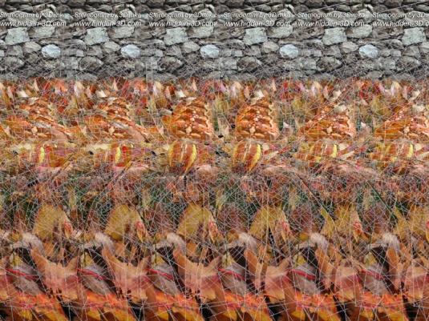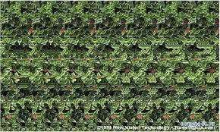Стерео-иллюзии. *Главный секрет состоит в уникальном, неповторимом сочетании точек и штрихов, неожиданно создающих иллюзию объемного изображения.*
   1. **Использование зрительных иллюзий**

С давних пор люди не только поражаются обманам зрения и забавляются зрительными иллюзиями, но и сознательно используют их в своей практической деятельности. В литературе, прочитанной мной и других источниках информации я узнал о широком применении оптических иллюзий. Приведу несколько примеров (*Приложение № 1*).

***Оптические иллюзии в помещениях***

Под оптическими иллюзиями понимаются те изменения в зрительном восприятии размеров помещения, которые возникают под воздействием психологических явлений, контраста, зрительной памяти, т.е. помещение зрительно можно углубить, сузить, расширить, повысить или понизить.

Например, горизонтальные полосы «растягивают помещение, создавая эффект увеличения площади, но одновременно и снижая помещения; вертикальные полосы «сжимают» пространство, зрительно повышая его. Мелкий орнамент зрительно увеличивает помещение, крупный – уменьшает.

***Оптические иллюзии в одежде***

 Знание и правильное использование свойств зрительных иллюзий позволяет подчеркнуть красоту и совершенство правильной фигуры, удачно расставить модные акценты на той или иной части тела, а также придать нестандартной или полной фигуре определенный визуальный эффект.

Рассмотрим основные зрительные иллюзии, которые необходимо знать при моделировании одежды.

* *Чёрный цвет стройнит, а белый полнит.* Некоторые даже в связи с этим составляют себе гардероб из одних только чёрных вещей и не снимают траурный образ до конца жизни
* *В одежде с рисунком вы выглядите больше, чем в однотонной одежде.* Заполненное рисунками, принтами и деталями пространство костюма кажется больше, чем равное ему однотонное.
* *Большое кажется ещё большим рядом с маленьким.* Эта иллюзия работает в одежде следующим образом: если женщина с полной талией оденет тонкий ремешок, то он ещё больше подчеркнёт её полноту. Узкий рукав подчеркнёт полные руки. Это значит, что чем крупнее ваше тело, тем крупнее должны быть ваши аксессуары и детали одежды (например, полоски на одежде).   
  Пример: женщине с полными руками не стоит носить тонкие браслеты-цепочки, крупной женщине не подойдёт маленькая сумка
* *Вертикальные полосы и элементы в одежде делают нас выше и стройнее.*  
  Так как из двух линий одинакового размера вертикальная всегда воспринимается зрительно, как значительно большая по сравнению с горизонтальной, то в связи с этой иллюзией наличие вертикальных полос, вертикального ряда пуговиц, молнии делает наши части тела длиннее. Например: чтобы сделать ноги длиннее, стоит выбирать брюки с вертикальной полоской.

***Иллюзии в рекламе***

Использование оптических иллюзий в рекламе – это беспроигрышный ход с точки зрения привлечения внимания.

Оптические иллюзии добиваются того же эффекта, что и «интеллектуальная» реклама, рассчитанная на длительное удерживание внимания наблюдателя с последующим «вознаграждением» — раскрытием смысла.

В отличие от «интеллектуальной» рекламы оптические иллюзии сразу привлекают и удерживают внимание тем, что наблюдателю не совсем понятно, что происходит на принте. При этом несоответствие возникает не на смысловом уровне, а на уровне прямого восприятия. Наблюдателю нужно раскрыть суть обмана. Когда ему это удается, возникает эффект «вознаграждения» или, другими словами, удовлетворения. Это способствует лучшему запоминанию рекламы.

***3D рисунки на асфальте. Стрит-арт на асфальте***

Представьте себе: вы идете по городу, и вдруг перед вашими глазами предстает расщелина, из которой пытаются вырваться исчадия ада! Или вдруг на асфальте вы замечаете совершенно обычное яблоко, вот только прикоснуться к нему не получается – оно нарисованное! Когда впервые смотришь на объемные картинки на асфальте, не можешь поверить, что это действительно просто рисунок. Такой вид уличного искусства называется Street Painting (по англ.), или Madonnari (по итал.). По сути, современное искусство Street Painting (или Madonnari) зародилось в XVI веком, когда уличные художники в религиозные праздники возле церквей и храмов изображали картины библейских сюжетов.

Что касается современности, то видное место среди художников Madonnari занимает Джулиан Бивер. Этот британский мастер занимается рисунками на асфальте уже более 10 лет, его работы были на улицах многих стран Европы, в Америке и в Австралии.

В России такое искусство еще слабо развито. А вот в Казахстане уже есть молодой талантливый художник, рисующий Madonnari – Денис Брянцев. Madonnari становится довольно модным направлением в уличном искусстве.

Главный секрет изображения объемных картинок, их нужно “растягивать”. В этом и состоит мастерство исполнителя. Если наносить в обычных пропорциях, то такого эффекта достичь не получится. Причём творить приходится по нескольку часов.

***Оптические иллюзии на дороге***

Изображения с эффектом оптических иллюзий будут нарисованы на улицах в целях снижения скорости движения автомобилей.

Рисунки на дорогах будут вставать перед надвигающимися водителями как трехмерные барьеры, хотя дорога на самом деле будет абсолютно ровной.

Рисованные барьеры уже используются в 100 местах в районе Филадельфии и Пенсильвании, как часть кампании по борьбе с агрессивным вождением.

Водитель видит дорожную неровность и думает, что на дороге есть барьер, он снижает скорость, чтобы переехать через него,  хотя на самом деле это абсолютно ровная поверхность.

***Оптические иллюзии в искусстве и живописи***

Оптическое искусство стало отдельным течением достаточно поздно - в 50-х годах прошлого века, однако оно возникло далеко не на пустом месте, многие картины прошлого подтверждают, что художники всегда использовали зрительные иллюзии в своём творчестве.

Художники применяют иллюзорные приёмы, сознательно создавая невообразимые и "несуществующие" в реальной жизни образы. При помощи обычных графических приёмов, можно создать на художественном полотне иллюзию движения. Одним из величайших иллюзионистов был Сальвадор Дали. В настоящее время многие художники в своих работах применяют оптические иллюзии (Игорь Лысенко, Олег Шупляк и др.).

***Оптические иллюзии в архитектуре***

Использование оптических иллюзий в архитектуре – прием далеко не новый.

Архитектуры постоянно борются за воплощение творческих, эстетических, фантазийных проектов в русле практичности и удобства. Один из способов создать необычное строение, сложный рисунок, нестандартный архитектурный объект - применить знания в области законов оптики и перспективы. Архитекторы давно научились обманывать нас с помощью оптических иллюзий.

* 1. **Исследование**

Для подтверждения своей гипотезы, мною было проведено несколько экспериментов. Данная экспериментальная работа направлена на исследование объективности восприятия окружающей действительности.

Ребятам было предложено, не задумываясь, ответить на вопросы, что они видят на рисунке, их первое впечатление. В исследовании принимали участие 26 человек: подростки в возрасте 11 – 12 лет. Из них: девочек – 14, мальчиков – 12.

*Эксперимент № 1:*Иллюзии, вызванные контрастами.

Ход эксперимента: Требуется сравнить средние кружочки в рисунках.

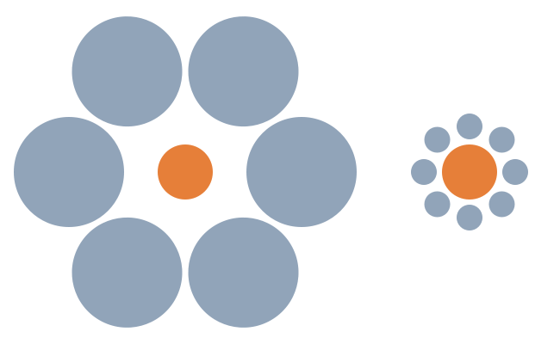

1) 2)   
*Эксперимент № 2:* Оптико-геометрические иллюзии.

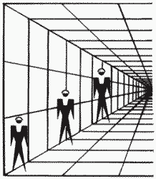Ход эксперимента: посмотрите на рисунок. Как вы думаете, одинаковы ли данные силуэты.

*Эксперимент № 3:* Иллюзии переработки информации.

Ход эксперимента: Требуется определить: символ в центре - буква или цифра?



*Эксперимент № 4:*Иллюзия цветового зрения.

Ход эксперимента: Посмотрите на рисунок. За карандашом находятся две полуокружности. Как вы думаете, одинакового ли они цвета?

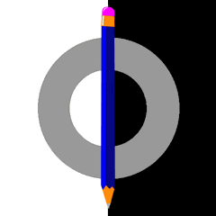

*Эксперимент № 5:*

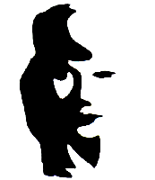Ход эксперимента: Испытуемому требуется назвать увиденный предмет, а также охарактеризовать фон.

Вот результаты. Как видно из таблицы многие ребята поддались обману в большей степени.

|  |  |  |  |  |  |
| --- | --- | --- | --- | --- | --- |
| Эксперимент 1 | Какой круг больше?  Тот, который окружен маленькими кругами или же тот, который окружен большими? | Круги одинаковые по размеру | | Круги разные по размеру | |
| *5* | | *21* | |
| Эксперимент 2 | Как вы думаете, одинаковы ли по размеру данные силуэты. | Силуэты одинаковы | | Силуэты разные | |
| *8* | | *18* | |
| Эксперимент 3 | Требуется определить: символ в центре - буква или цифра? | Число | | Буква | |
| *17* | | *9* | |
| Эксперимент 4 | За карандашом находятся две полуокружности. Как вы думаете, одинакового ли они цвета? | Окружности одинакового цвета | | Окружности разного цвета | |
| *10* | | *16* | |
| Эксперимент 5 | Назвать увиденный предмет, а также охарактеризовать фон. | Мужчина с саксофоном | Лицо женщины | | Оба варианта |
| *18* | *6* | | *2* |

Обработка результатов.

В эксперименте № 1

* 21 испытуемых из 26 решили, что средний кружочек в варианте 1) меньше среднего кружочка в варианте 2).
* 5 испытуемых – кружочки одинаковы.

Окружение, в котором находится воспринимаемый нами предмет, оказывает заметное влияние на его восприятие. Иллюзия величины воздействовала на 81% от общего числа испытуемых.

В эксперименте № 2:

* 18 испытуемых решили, что силуэт на заднем плане больше по размеру, чем остальные.
* 8 испытуемых решили, что предметы одинаковы по размеру.

Очень часто видимые метрические отношения элементов не совпадают с фактическими, происходит искажение пространственных соотношений признаков воспринимаемых объектов. 69% испытуемых поддались этой иллюзии.

В эксперименте № 3:Иллюзии переработки информации.

* 17 испытуемых увидели число 13
* 10 –увидели букву В

Человек иногда видит мир не таким, каков он есть на самом деле, а таким, каким хотел бы его увидеть. Он ищет нужную форму, цвет или другое отличительное качество объекта среди представленных во внешнем мире.

Как видно из таблицы большинство школьников (65%) увидели здесь цифру 13. Возможно, здесь оказало влияние и то, что задания выполнялись на уроке математики, где, как известно мы больше связаны с цифрами, чем с буквами.

В эксперименте № 4: Иллюзия цветового зрения.

* 16 испытуемых, решили что полукруг на светлом фоне темнее, чем полукруг на темном фоне.
* 10 испытуемых – что оба полукруга одинакового цвета.

Иногда о насыщенности цвета объекта мы ошибочно судим по яркости фона или по цвету других, окружающих его предметов. В этом случае действуют также закономерности контраста яркостей: цвет светлеет на темном фоне и темнеет на светлом. Большинство (62%) ответили, что полукруг справа светлее левого.

В эксперименте № 5:

* 6 испытуемых из 26 увидели светлый предмет на темном фоне.
* 18 испытуемых увидели темный предмет на светлом фоне.
* 2 испытуемых увидел оба варианта.

Одним из свойств восприятия является предметность, то есть способность человека отражать окружающую действительность как воздействия конкретных ее предметов. При этом различается предмет, фон и контур их восприятия. Предмет и фон могут меняться местами.

Данные эксперименты показали, что мы не всегда видим то, что есть на самом деле.

Люди не могут полностью контролировать то, что они видят и легко поддаются иллюзии. В моём эксперименте - это в среднем 71% обучающихся.

* 1. **Создание своих оптический иллюзий**

Изучив данную тему, я попробовал свои силы в создании фотографий с оптическими иллюзиями.

Но на сегодняшний день оптическая иллюзия считается не только одним из методов исследования, обманы зрения считаются полезными для развития и природной тренировки глаз, а совсем недавно оптические иллюзии стали применять в жизни еще и как своеобразный, креативный способ самовыражения через художественные произведения, в основном это картины, иллюстрации или же фотографии.

Фотографии с оптическими иллюзиями в последнее время все больше и больше приобретают свою популярность, создаются специальные выставки, так как эти фотографии больше относятся к искусству, нежели к научной деятельности. Я тоже решил попробовать себя в этом искусстве (*Приложение № 2*).

## ЗАКЛЮЧЕНИЕ

Работая над данной темой я узнал, что такое оптические иллюзии, рассмотрел их классификации, нашел некоторые объяснения данного явления, где на практике можно встретиться с данным явлением, придумал свои иллюзии. Подобные знания могут существенно облегчить жизнь, избавив от неприятностей, связанных со зрительными обманами. Помогут лучше понимать некоторые природные явления, устройства некоторых предметов. Не стоит забывать, что оптические иллюзии сопровождают нас в течение всей жизни. Поэтому знание основных их видов, причин и возможных последствий необходимо каждому человеку.

Я пришел к выводу: объекты и явления, которые мы видим, не всегда соответствуют реальности и являются правдой. Проведенный анализ учит нас, что не всегда следует ограничиваться только оценкой на глаз, а следует подключать логику и производить измерения. Люди не могут полностью контролировать то, что они видят и легко поддаются иллюзии. В моём эксперименте - это в среднем 71% обучающихся. Следовательно, моя гипотеза подтвердилась.

## ЛИТЕРАТУРА И ИНФОРМАЦИОННЫЕ ИСТОЧНИКИ

1. Большая электронная энциклопедия Кирилла и Мефодия.
2. Артамонов И.Д., Иллюзии зрения, изд.3 – М., Наука, 1969
3. Косоуров Г.И. Не верь глазам своим//Квант-1970.-№10-С. 18-20.
4. Калейдоскоп. Зрительные иллюзии// Квант-2006.-№5-С. 12-14.
5. Ташнет Л. Практическое изобретение//Квант-1991.-№8-С. 65-68.
6. Шиффман Х. Чувство и восприятие. - СПб., 2003.
7. <http://allday.ru/index.php> Оптические иллюзии Дональда Раста (Donald Rust)
8. <http://www.kulturologia.ru/blogs/300109/10618/> (Эшер)
9. <http://www.netlore.ru/node/2713> (комната Эймса)
10. <http://www.netlore.ru/Steven_Gardner>
11. <http://www.psychologicals.ru/Zritelnoe_vosprijatie/index.html>
12. [www.im-possible.info](http://www.im-possible.info/) («Невозможный мир»)
13. [www.log-in.ru](http://www.log-in.ru/) («Оптические иллюзии, обманы зрения и феномены: двойственные образы»)
14. [www.psy.msu.ru/illusion](http://www.psy.msu.ru/illusion) («Двойственные изображения» на сайте факультета психологии МГУ»)

## ПРИЛОЖЕНИЯ

## *Приложение 1*

***ИСПОЛЬЗОВАНИЕ ЗРИТЕЛЬНЫХ ИЛЛЮЗИЙ***

**Оптические иллюзии в помещениях**

|  |  |
| --- | --- |
| http://www.xsp.ru/illusion/room/images/ris1.jpg | http://www.xsp.ru/illusion/room/images/ris2.jpg |
| Горизонтальные полосы «растягивают помещение, создавая эффект увеличения площади, но одновременно и снижая помещения | вертикальные полосы «сжимают» пространство, зрительно повышая его |
| http://www.xsp.ru/illusion/room/images/ris3.jpg | http://www.xsp.ru/illusion/room/images/ris4.jpg |
| Мелкий орнамент зрительно увеличивает помещение | крупный – уменьшает |

**Иллюзии в рекламе**

|  |  |  |
| --- | --- | --- |
| ***Иллюзии в рекламе: Рис.1*** | ***http://crb.com.ua/_userfiles/trash-calendar-1-550x407(1).jpghttp://crb.com.ua/_userfiles/trash-calendar-1-550x407(1).jpghttp://crb.com.ua/_userfiles/trash-calendar-1-550x407(1).jpg*** | ***http://flogiston.ru/img/FitnessCompanyBag.jpg*** |
| Оптическая иллюзия в рекламе Shell | Оптическая иллюзия в рекламе порошка Ariell | Иллюзии восприятия в рекламе: необычные пакеты |
| ***батарейки duracell*** | ***Пример нестандартной PR-компании с использованием оптических иллюзий*** |  |
| Реклама батареек Duracell | В канун предстоящего спортивного события в Украине, наши партнеры подготовили в Авдеевке 3D изображение футбольного мяча. |  |

**3D рисунки на асфальте. Стрит-арт на асфальте**

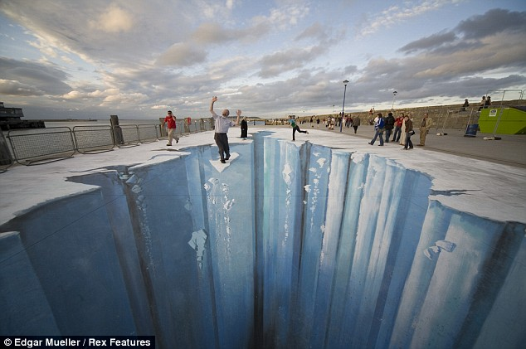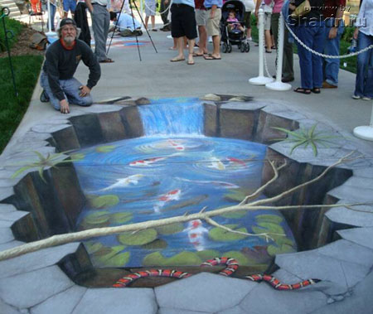

**Оптические иллюзии на дороге**

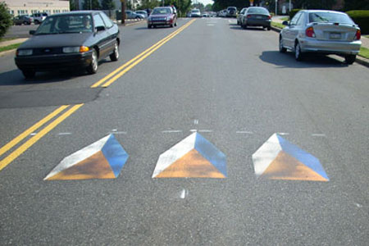

**Оптические иллюзии в живописи**

|  |  |
| --- | --- |
| Сальвадор Дали - Призрачная повозка | [http://s53.radikal.ru/i141/1301/06/6b43bf76f233.jpg](http://www.radikal.ru/) |
| Сальвадор Дали « Призрачная повозка», 1933. | Олег Шупляк Айвазовский. 2012 г. |

**Оптические иллюзии в архитектуре**

|  |  |
| --- | --- |
| **Оптические иллюзии в архитектуре (13 фото)** | **Оптические иллюзии в архитектуре (13 фото)** |
| Парфенон, главный храм афинского Акрополя. | Ощущение объемности рисунка настолько сильно, что возникает искушение потрогать "кубики" руками. |
| **Оптические иллюзии в архитектуре (13 фото)** | **Иллюзия в Одессе Плоский дом Ведьмин Дом** |
| Каждый этаж этого здания, расположенного в Мельбурне, имеет одну и ту же высоту, однако сложный рисунок из темных и светлых прямоугольников в сочетании с параллельными оранжевыми полосами создает совсем иное впечатление. | Самый обычный с первого взгляда дом предстает перед глазами в совсем ином обличии, если взглянуть на него под определенным углом. Разгадку оригинальности плоского дома можно увидеть, если отойти подальше. Дело в том, что боковые стены дома построены под острым углом, благодаря чему и создается оптическая иллюзия. |

## *Приложение 2*

***СОЗДАНИЕ СВОИХ ОПТИЧЕСКИХ ИЛЛЮЗИЙ***

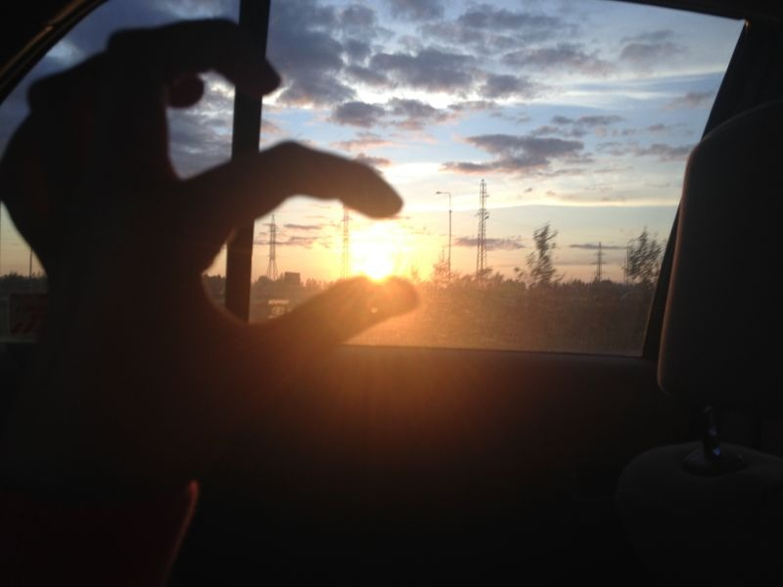

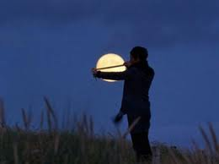

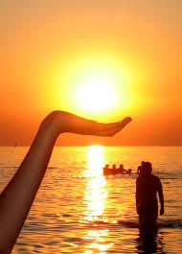

Продолжение следует.